Kreativität und die Zukunft der Systemtherapie
© Gottlieb Guntern

Keynote address
Internationales Symposium, Heidelberg
17.- 20. Mai 2012

Offizielles Hauptthema des Symposiums

Wie kommt Neues in die Welt? Systemisch weiter denken ...

Stichwörter
- Systemwissenschaft
- Trans-disziplinäres Denken
- Prinzip der Pompösen Verschleierung
- Hagiographische Hermeneutik (Heiligenkult in der Interpretation von Texten)
- Kriterien der Kreativität
- Modell des kreativen Prozesses
- Modelle von vier Grundkonzepten für die Systemtherapie
- Nicht-kreative Epigonen (Nachfolger, Nacheiferer)
- Vision bedeutet weit zurück in die Zukunft blicken.

Weit zurück in die Zukunft schauen

Im Jahre 1296 begann Arnolfo di Cambio in Florenz mit dem Bau der Kathedrale Santa Maria del Fiore. Vierundachtzig Jahre später stand der Grundbau mit dem oktogonalen Hauptschiff, nur die Kuppel fehlte. Die Arte della Lana, die Wollgilde, schrieb in den folgenden vier Jahrzehnten mehrere Wettbewerbe aus, an denen jeweils die besten Baumeister Europas teilnahmen. Keiner wusste, wie man eine Kuppel mit einer Höhe von 107 m und einem Durchmesser von 45.5 m errichtet und zwar, wie Arnolfo di Cambio stipuliert hatte, ohne in der Apsis ein 91 m hohes Innen-Baugerüst zu errichten. Im Jahr 1418, also 122 Jahre nach Beginn der Bauarbeiten, gewann schließlich das Multitalent Filippo Brunelleschi diesen Wettbewerb in einem spannenden Kopf-an-Kopf Rennen gegen den Bildhauer Lorenzo Ghiberti.

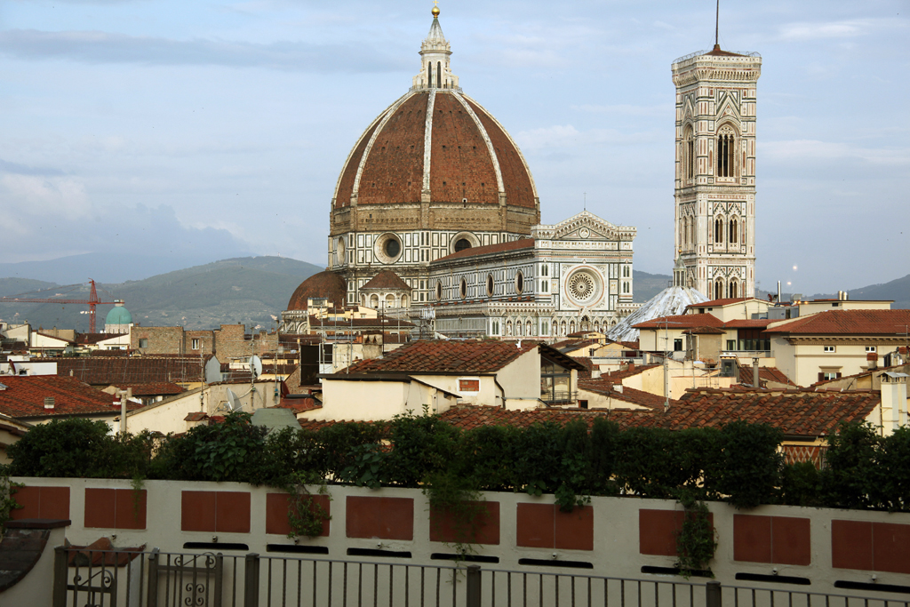
Figur 1: Brunelleschis Kuppel, Santa Maria del Fiore, Florenz

Während der nun beginnenden Bauarbeiten erfand Brunelleschi spezielle Kräne und Lastenaufzüge, um 37'000 Tonnen Material, davon mehr als 4 Millionen Ziegelsteine, in die Höhe zu hieven. Anno 1436, 140 Jahre nach Baubeginn der Kathedrale, wölbte sich die Kuppel "... wie ein Gesang, der in der Luft schwebt ... mit einem Thema, einer Melodie, Rhythmus und Harmonie." (8)

Ohne eine kreative Vision hätte Brunelleschi dieses Wunderwerk nie zustande gebracht. Eine Vision ist eine bildhaft formulierte Zielvorstellung, die Menschen zu außergewöhnlichen Leistungen inspiriert und motiviert. Um eine kreative Vision zu entwerfen, muss man weit zurück in die Zukunft blicken. Filippo Brunelleschi hätte seine Kuppel nie konstruieren können, wenn er nicht jahrelang zusammen mit dem Bildhauer Donatello in Rom das im zweiten Jahrhundert n. Chr. errichtete Pantheon, dessen Kuppel und weitere Monumentalbauten der Antike intensiv studiert hätte.

Ohne Blick zurück in die Vergangenheit wird es keine zukunftsträchtige Vision und damit auch keine kreative Weiterentwicklung der Systemtherapie geben. Die Vergangenheit kann uns nämlich zwei Dinge lehren: Wie man etwas richtig und wie man etwas falsch macht.

Beginn der Systemwissenschaft

Im Jahre 1949 publizierten Claude E. Shannon und Warren Weaver (18) eine mathematische Theorie der Kommunikation. In seinem Vorwort wies Warren Weaver darauf hin, dass Wissenschaft sich grundsätzlich mit drei Sorten von Problemen befasst:
- Probleme organisierter Einfachheit — dies ist der Bereich bi-variabler Systeme, die beispielsweise Isaac Newton in Bezug auf die Interaktion zweier Himmelskörper studiert hat;
- Probleme nicht organisierter Komplexität — dies ist der Bereich multi-variabler Systeme, mit denen sich die Statistik befasst.
- Probleme organisierte Komplexität — dies ist der Bereich pauci-variabler Systeme, für die es, wie Weaver 1949 ausdrücklich bedauerte, noch keine Wissenschaft gab.

Doch bereits 1954, fünf Jahre nach Weavers Kommentar, gründeten der Biologe Ludwig von Bertalanffy, der Mathematiker Anatol Rapoport, der Physiologe Ralph Gerard und der Ökonom Kenneth Boulding die Society for General Systems Research. Die Allgemeine Systemwissenschaft begann mit einem trans-disziplinären und NICHT mit einem inter-disziplinären Approach.

Worin liegt der Unterschied zwischen diesen zwei Approaches?

In einem inter-disziplinären Approach befassen sich Experten unterschiedlicher Berufssparten mit dem gleichen Thema. Da sie sich jedoch nicht auf klare und von allen Beteiligten akzeptierte Begriffsdefinitionen einigen, reden sie bald aneinander vorbei. So entsteht eine drôle de guerre, ein Leerlauf, den man mit Robert Musil 'Parallelaktionen' nennen könnte.

In einem trans-disziplinären Approach einigen sich Experten verschiedener Berufssparten auf präzise Definitionen von Grundbegriffen — beispielsweise Struktur, System, Organisationsprozess, Rückkopplung. Dieses Vorgehen erlaubt eine echte Kommunikation wie seinerzeit in der Allgemeinen Systemtheorie.

Inzwischen hat die Systemwissenschaft praktisch sämtliche Wissenschaftsbereiche erfasst, wenn auch mit unterschiedlicher Tiefenwirkung. Da wir es in der Systemtherapie mit Menschen und Problemen organisierter Komplexität zu tun haben, kann eine kreative Weiterentwicklung von Konzepten und Methoden nur auf der Basis einer trans-disziplinären Systemwissenschaft erfolgen und nicht etwa, indem man einen unzusammenhängenden Mischmasch von wissenschaftlichen Konzepten mit unbedarften Spekulationen zusammenkleistert.

Prinzip der pompösen Verschleierung

Doch dieses Kleistern hat leider Tradition, und seine Resultate gelten nicht selten als der letzte Schrei. In den Bereichen Philosophie, Kunstkritik, Sozialwissenschaften und gewisser Therapie-Schulen stecken ambitionierte Individuen ihre Köpfe oft tief ins Schlammwasser hinein, um den Eindruck zu erwecken, dass sie in der Tiefe gründeln. Sie scheuen die präzise Definition von Grundbegriffen und publizieren dicke Bände mit tiefsinnig wirkenden Titeln wie etwa Das Insoferne des Diesbezüglichen und das Diesbezügliche des Insofernen. Dies nenne ich das Prinzip der pompösen Verschleierung (6). Es besagt, dass Menschen etwas als tiefsinnig verkennen, was obskur formuliert ist; umgekehrt halten sie für oberflächlich, was transparent formuliert ist. Dieses Prinzip hat in der Wissenschaft nichts zu suchen.

Reduktionistische Pseudo-Erklärungen

Dasselbe gilt für reduktionistische Pseudo-Erklärungen, die ein komplexes Geschehen mono-kausal auf einen einzigen Faktor zurückführen — beispielsweise eine Psychose auf die genetische Disposition, auf dysfunktionale Neurotransmitterspeicher, auf dysfunktionale stimulus-response Mechanismen oder auf frühkindliche emotionale Erfahrungen.

Die systemische Erklärung eines Phänomens ist stets zeitraubender als eine reduktionistische Pseudo-Erklärung. Dafür ist sie jedoch sachgerechter. Ein konkretes Beispiel mag illustrieren, was ich meine.

In den Jahren 1968 bis 1971 arbeitete ich insgesamt anderthalb Jahre als Praxisvertreter in Saas-Fee, einem Kurort in den Walliser Alpen, dessen Dorfarzt schwer erkrankt war. Dort begann ich mich für den sozialen Wandel zu interessieren, der damals, im Anschluss an den Marshall Plan und das Wirtschaftswunder, im ganzen Alpengebiet und rund um das Mittelmeerbecken, die Ökonomie ländlicher Gebiete überstürzt industrialisierte und die Kultur in Bezug auf Ideen, Wertsysteme, Rollenerwartungen, Spielregeln und Verhaltensweisen zunehmend urbanisierte.

Beim Versuch, die zahlreichen und recht unterschiedlichen Aspekte des sozialen Wandels zu verstehen, stellte ich fest, dass sämtliche Erklärungen reduktionistischer Natur waren:
- Nach Hegel beginnt sozialer Wandel, weil sich der ideologische Überbau einer Gesellschaft verändert.
- Nach Marx ist für den sozialen Wandel die Veränderung des ökonomischen Unterbaus verantwortlich.
- Der Soziologe Emile Durkheim sah die Ursache des sozialen Wandels in "la densité morale", in der dank Bevölkerungszunahme wachsenden zwischenmenschlichen Interaktionsdichte.
- Und William F. Ogburn, Vater der Theorie des sozialen Wandels, hielt die Innovation in der Technologie für den eigentlichen Motor.

Mit diesen reduktionistischen Erklärungen konnte ich im Rahmen meiner öko-anthropologischen Feldstudie (2) nichts anfangen.

Figur: G. Guntern: Social Change, Stress and Mental Health in der Pearl of the Alps
Frust lehrt beten, er lehrt fluchen, und manchmal inspiriert er unsere Imagination. Die wissenschaftliche Literatur erlaubte mir schließlich, ein systemisches Modell für den sozialen Wandel in Saas-Fee zu entwickeln. Es illustriert die Wechselwirkungen zwischen intra- und extra-lokalen Faktoren beim sozialen Wandel des ökonomischen Subsystems von Saas-Fee.
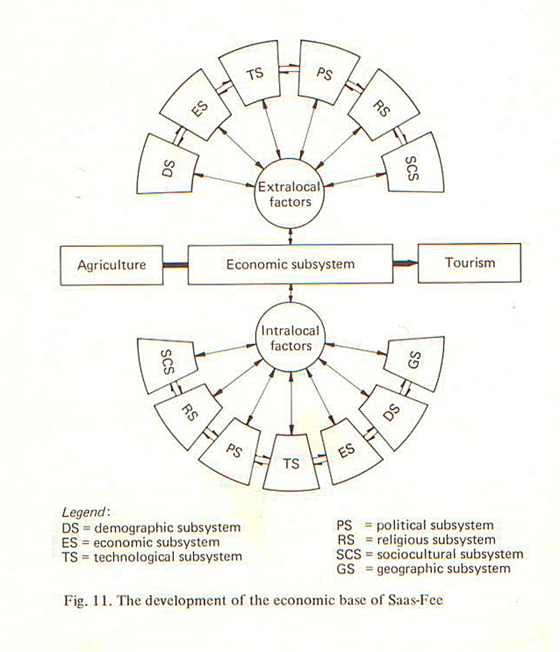
Figur 2: Sozialer Wandel des ökonomischen Subsystems

Die notwendige Bedingung für einen sozialen Wandel besteht aus einem Set intra-systemischer Subsysteme und einem korrespondierenden Set extra-systemischer Subsysteme, deren Strukturelemente dauern und vielfältig interagieren. Die hinreichende oder genügende Bedingung besteht in einer komplexen Transaktion dieser beiden Sets, auf deren Beschreibung ich hier verzichten muss.

Ursprünglich fehlte in meinem Modell ausgerechnet das geographische Subsystem des Dorfes — ein Fehler, der in der obigen Zeichnung nunmehr behoben ist. Es gäbe jedoch keinen Massentourismus im südlichen Europa, wenn die Nordeuropäer nicht periodisch wie Zugvögel in den sonnenreichen Süden reisen würden.

Fragwürdige Ausbildung von angehenden Therapeutinnen/Therapeuten: Der Unsinn "psychodynamischer" Meta-meta-Spekulationen

Gestatten wir uns einen weiteren Blick in die Vergangenheit, um zu begreifen, wie die Zukunft der Systemtherapie aussehen könnte. Zusätzlich zu den Kleisterversuchen nach dem Prinzip der pompösen Verschleierung und den reduktionistischen Erklärungsmodellen und Kleisterversuchen nach dem Prinzip der pompösen Verschleierung gab es anfangs der 70er Jahre eine mehr als nur fragwürdige Ausbildung für angehende Therapeuten.

Die sogenannte 'Ausbildung' funktionierte folgendermaßen:
- Einerseits durften angehende Therapeuten erfahrenen Kontrolltherapeuten nicht bei deren Therapien zusehen. Somit fehlte jegliche Leitplanke für das Erlernen einer soliden Berufstätigkeit.
- Anderseits hatten Kontrolltherapeuten keine Ahnung, was Azubis im stillen Kämmerlein mit ihren Patienten anstellten. Somit fehlte jegliche Basis für eine solide Supervision.
- Bei der sogenannten 'Supervision' spekulierten Azubis vor dem Kontrolltherapeuten darüber, was sie in ihrer Therapiesitzung passiert war.
- Die Kontrolltherapeuten meta-spekulierten über diese Spekulationen und erteilten Ratschläge.
- Nun meta-meta-spekulierten die Therapielehrlinge über das, was die Kontrolltherapeuten mit ihren Ratschlägen wohl gemeint haben könnten.
- Das Ergebnis dieser dubiosen Meta-meta-Spekulation diente den Azubis als Basis für das, was sie in der nächsten Therapiesitzung zu tun versuchten.
So schraubte sich das Karussell arbiträrer Vermutungen von Sitzung zu Sitzung immer höher hinauf in sauerstoffarme Sphären.

Die soeben skizzierte Form der 'Supervision' und das Prinzip der hagiographischen Hermeneutik bildeten sozusagen die Doppelhelix der reinen Spekulation, deren turbulenten Rotationen im luftleeren Raum ohne jegliche Bodenhaftung erfolgten.

Prinzip der hagiographischen Hermeneutik

Dieser merkwürdigen Praxis von 'Therapie-Supervision' entsprach eine Theoriediskussion, die vor allem im Rahmen der aus der Psychoanalyse entlehnten 'psychodynamischen' Denkmodelle absurde Pirouetten drehte. Dort hielt man wenig oder gar nichts von Poppers Prinzip der Falsifizierbarkeit wissenschaftlicher Hypothesen; stattdessen klammerte man sich eher an die theologische Devise credo quia absurdum est. In Diskussionen über das Wesen sogenannter psychodynamischer Prozesse übten sich gläubige Adepten in einer Anpassungsstrategie, die ich seinerzeit als hagiographische Hermeneutik (7) bezeichnet habe. Man interpretierte die Texte einer offiziellen Alpha-Figur, und bei jedem Zitat schraubte man den Stellenwert ihrer Verlautbarungen voller Andacht höher hinauf in die himmlischen Gefilde der dogmatischen Unfehlbarkeit.

Die oben erwähnte Form der 'Supervision’ und die hagiographische Hermeneutik bildeten sozusagen die Doppelhelix der reinen Spekulation, deren Rotationen im luftleeren Raum ohne jegliche Bodenhaftung erfolgten.

Meine Damen und Herren, mit Hilfe reduktionistischer Pseudo-Erklärungen, des Prinzips der pompösen Verschleierung und der hagiographischen Hermeneutik kann die Theorie und Praxis der Systemtherapie nicht kreativ weiterentwickeln werden. Um dieses Ziel zu erreichen, benötigen wir nämlich Autonomie, ein kritisches Urteil und einen trans-disziplinären, systemwissenschaftlichen Approach.

Lehrjahre in den USA

Aufgrund meiner öko-anthropologischen Feldstudie in Saas-Fee (2) erhielt ich 1976 vom Schweizerischen Nationalfonds ein Stipendium, das mir nach meinem FMH für Psychiatrie und Psychotherapie einen zweijährigen Forschungsaufenthalt in den USA ermöglichte. So erhielt ich die Gelegenheit, in der Child Guidance Clinic in Philadelphia/Pennsylvania zu lernen, lehren und forschen. Von Salvador Minuchin (16) und Jay Haley (13,14), den damals wichtigsten Innovatoren der amerikanischen Therapieszene, erlernte ich die Praxis effizienter Paar- und Familientherapie — dies geschah mit Hilfe von Einwegspiegel und Videoaufzeichnungen. Zudem konnte ich hervorragendste Therapeuten in den USA besuchen — beispielsweise Milton Erickson (1), den in Tucson, Arizona, lebenden Erneuerer der medizinischen Hypnosetherapie, sowie den Psychiater Jurgen Ruesch in San Francisco.

Milton Erickson ist Ihnen sicher ein Begriff, aber Juergen Rueschs Beitrag zur Systemtherapie kennen Sie möglicherweise nicht. Er leitete das Langley Porter Psychiatric Hospital in San Francisco und publizierte 1949 zusammen mit Gregory Bateson den Klassiker Communication, the Social Matrix of Psychiatry (17). Anschließend stellten Ruesch und Bateson das Palo Alto Project auf die Beine, das zwischen 1952 und 1962 in einem trans-disziplinären Approach eine Reihe von Konzepten entwickelte, die Don D. Jackson später in zwei Bänden unter dem Titel Communication, Family and Marriage (15) publizierte. Die kreativen Köpfe in diesem Palo Alto Project waren der Anthropologe Gregory Bateson, der Psychiater Don D. Jackson, der Psychologe Jay Haley sowie der Chemie-Ingenieur und Anthropologe John F. Weakland.

Das trans-disziplinäre Palo Alto Project ging 1962 zu Ende. Später begannen eher unbedarfte Handelsreisende dessen Hauptkonzepte umzutaufen und diese in Europa als eigene Errungenschaften zu verkloppen. Sie betrieben, was mein Freund und Mentor, der russisch-amerikanische Mathematiker, Sozialwissenschaftler und Philosoph Anatol Rapoport, einer der vier Gründer der Society for General Systems Research, Semantic Suggestion nannte, denn sie versuchten krampfhaft, die Erfindung einer neuen Nomenklatur als Entdeckung neuer Erklärungsprinzipien zu verkloppen.

Das Psychiatriezentrum PZO in der Schweiz

Im Herbst 1978 eröffnete ich als Chefarzt das in ein neues Allgemeinspital in Brig integrierte Psychiatriezentrum (PZO) für die ambulante und stationäre Versorgung der Bevölkerung des Oberwallis / Schweiz. Unsere Therapien basierten ausschließlich auf dem Systemdenken (4).

Im Herbst 1979 schrieben wir zum ersten Mal zweijährige post-universitäre Unterrichtsprogramme in Systemwissenschaft & Systemtherapie aus. Am ersten Programm nahmen rund 120 Therapeutinnen und Therapeuten aus der Deutschschweiz, aus Österreich und Deutschland teil. Parallel dazu lief ein Weiterbildungsprogramm in französischer Sprache, an dem rund 60 Therapeutinnen und Therapeuten aus der französischen Schweiz und dem Tessin teilnahmen. In den folgenden Jahren offerierten wir bereits 3- und 5-jährige postuniversitäre Ausbildungsprogramme, die sehr viel Zuspruch erhielten. Sie sehen, meine Damen und Herren, im Wallis erblühte die Systemtherapie bereits vor dreiunddreißig Jahren.

Forschung in Kreativität & Leadership

Gestatten wir uns einmal mehr einen Blick zurück in die Vergangenheit. Nach zwanzig Jahren Psychiatrie wechselte ich im Alter von 50 Jahren hinüber zur Kreativitäts- und Leadership-Forschung. Gottseidank hatte ich für dieses neue Projekt die volle Unterstützung meiner Gattin, der visuellen Künstlerin Greta Guntern-Gallati. Ohne sie hätte ich den Berufswechsel nicht gewagt. Kreative Leistungen kommen nicht zuletzt zustande, weil Individuen von Partnern und Partnerinnen unterstützt werden, vor allem "when the going gets tough". Und dies ist stets der Fall, wenn man neues und unwegsames Gelände betritt.

Als ich Mitte 1989 mit der Kreativitätsforschung begann, traf ich dort dasselbe Phänomen an wie seinerzeit in der Psychiatrie: schlecht oder gar nicht definierte Grundbegriffe, das Prinzip der pompösen Verschleierung, Ansätze zur Hagiographischen Hermeneutik und vorwiegend reduktionistische Erklärungsmodelle. Man machte beispielsweise eine Serie spezifischer Persönlichkeitsmerkmale dafür verantwortlich, dass jemand kreativ war. Zu einfach, um wahr zu sein.

In der Leadership-Forschung war die Situation ähnlich. Leadership basiert nicht auf spezifischen Persönlichkeitsmerkmalen eines Individuums, sondern auf der Fähigkeit einer Gruppe von Menschen, die sich gegenseitig für außergewöhnliche Leistungen inspirieren und motivieren. Kreative Prozesse finden meistens in Teams statt; deshalb macht es Sinn, Kreativitäts- und Leadership-Forschung zu kombinieren.

Die Resultate meiner Forschung auf beiden Gebieten sind mittlerweile in mehreren systemwissenschaftlichen Bänden (5,9,10,11) und in meinem Hauptwerk zum Wesen kreativer Prozesse (12) erschienen.

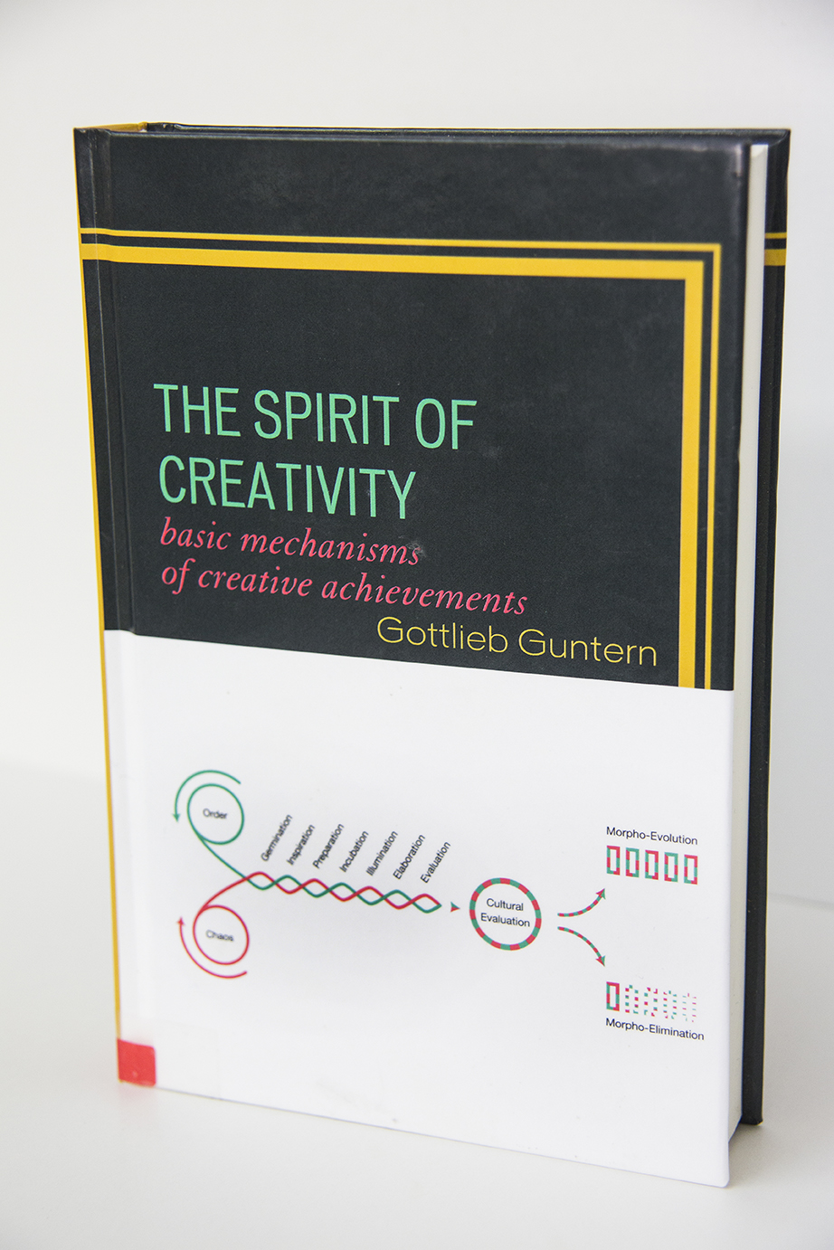

Figur 4: THE SPIRIT OF CREATIVITY,
University Press of America, 2010

Was ist Kreativität?

Kreativität ist die Fähigkeit, eine neue Form hervorzubringen — ein Konzept, eine Theorie, ein Kunstwerk, ein Warenprodukt, eine Dienstleistung, ein Handwerk oder was auch immer — die meines Erachtens vier Kriterien genügen muss:

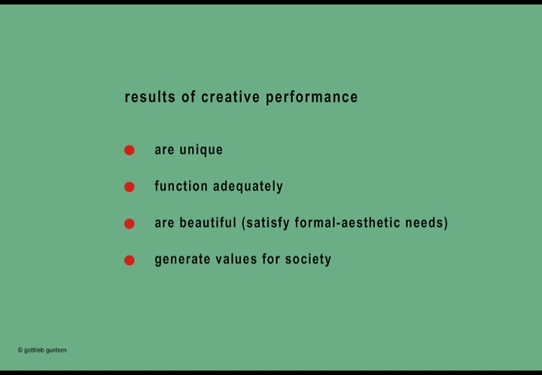
Figur 5: Kriterien der Kreativität

Wie sieht ein Prozess aus, der von der ersten vagen Idee bis hin zu einem kreativen Resultat führt?

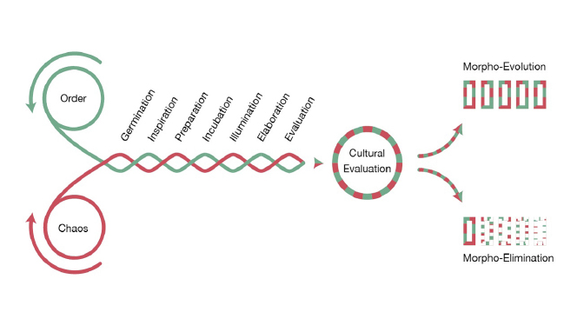
Figur 6: Modell des kreativen Prozesses

Hier sehen sie das Grundmodell eines kreativen Prozesses, welches ich im Lauf der letzten 25 Jahre entwickelt habe. Es stellt die einfachste Beschreibung eines kreativen Prozesses dar. In einem Hirn mit ca.100 Milliarden (10¹¹) Neuronen und ca. 500 Trilliarden (5.10²³) interneuronalen Vernetzungen ist das Ganze komplizierter, da mehrere kreative Prozesse in unterschiedlichen Stadien und Phasen (stages and phases) gleichzeitig ablaufen können. In einem Paar, einer Familie, einem Team oder einer ganzen Kultur ist der entsprechende Prozess noch viel komplexer. Ich habe die vielen Feedback-Schleifen, welche die einzelnen Stadien und Phasen des kreativen Prozesses miteinander vernetzen, bewusst weggelassen. Eine map soll das beobachtbare Territorium vereinfacht darstellen, um Konfusion zu vermeiden und Orientierung zu geben.

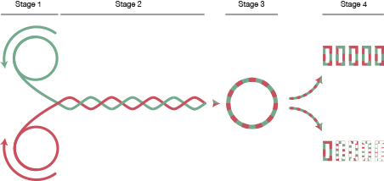
Figur 7: Vier Stadien des kreativen Prozesses

Der kreative Prozess läuft meines Erachtens in vier Hauptstadien ab:

- Im Stadium I beginnt eine Wechselwirkung zwischen Chaos und Ordnung, Zufall und Gesetz, Freiheit und Strukturzwang, Spontaneität und Berechnung. Diese Wechselwirkung beeinflusst den gesamten kreativen Prozess.

- Stadium II ist ein multi-Phasen Prozess, der zu einem spezifischen Resultat führt.

- Im Stadium III erfolgt ein sozio-kultureller Selektionsprozess, welcher die Spreu vom Weizen scheidet.

- Im Stadium IV kann dieser Selektionsprozess zu unterschiedlichen Resultaten führen: zu einer Morpho-Evolution, d.h. zur sozio-kulturellen Akzeptanz, die Kaskaden neuer kreativer Prozesse auslösen kann; oder zu einer Morpho-Elimination, wobei die sozio-kulturelle Nicht-Akzeptanz oder Zurückweisung durch die Gesellschaft das kreative Resultat vergessen oder gar via Destruktion physisch eliminiert wird.

Ein historisches Beispiel mag illustrieren, wie der kreative Prozess in einer spezifischen Phase von Stadium II abläuft. Madame Curie war die erste Person, die in zwei verschiedenen Wissenschaftsdisziplinen je einen Nobelpreis erhielt. Ende des 19. Jahrhunderts beschäftigten sich Marie Curie und ihr Ehemann Pierre mit der Erforschung der Radioaktivität. Doch sie besaßen kein Geld, um an das teure Uranerz heranzukommen, und das Physik Departement der Sorbonne versuchte ihre Arbeit eher zu verhindern als zu fördern.

Sie blieben monatelang in der Vorbereitungsphase stecken, bis ihnen der Zufall zu Hilfe kam und der kreative Prozess wieder zu laufen begann. Eines Tages ging Madame Curie wie üblich zum Metzger in ihrem Wohnquartier. Dieser hegte eine tiefe Sympathie für die ärmlich gekleidete Frau, die stets nur das billigste Fleisch kaufte. Als er sah, dass sie sich einmal mehr nicht zum Kauf entschließen konnte, rief er voller Mitleid, "Aber, Madame, ich kann Ihnen doch nicht Abfälle verkaufen!" Abfälle? Ihre Augen leuchteten plötzlich auf. Das war die unverhoffte Lösung! Louis Pasteur schrieb: "La chance ne favorise que l’esprit préparé". Madame Curies Geist war gut vorbereitet, sonst hätte sie nicht begriffen, dass der Zufall ihr soeben zu einer Illumination und damit zu einer kreativen Problemlösung verholfen hatte. Radioaktive Pechblende galt damals als wertloses Abfallprodukt und lag vor den tschechoslowakischen Uranminen gleich tonnenweise auf den Halden. Mit Hilfe von Freunden gelang es den Curies, ganze Eisenbahnwagen voller Pechblende nach Paris zu transportieren. Nun begann die Elaborationsphase ihres kreativen Prozesses; und sie erhielten 1903, zusammen mit Henri Becquerel, für ihre Entdeckung der radioaktiven Strahlung den Nobelpreis für Physik.

Kobolde blockieren kreative Prozesse in der Systemtherapie

Liebe Kolleginnen und Kollegen, die Systemtherapie steht heute vor einer Herausforderung, die zwei grundsätzliche Fragen aufwirft:

- Wie kann man kreative Ansätze energisch unterstützen?
- Oder wie kann man wenigstens verhindern, dass kreative Ansätze, wie bei den Curies, aus mikrotaktischen und machtpolitischen Gründen blockiert werden?

Wenn diese beiden Vorhaben nicht gelingen, kann sich die Systemtherapie nicht weiterentwickeln. Sie wird dann bald einmal einer neuen Mode Platz machen, die mit viel Marktgeschrei die altbekannte Farce 'Des Kaisers neue Kleider' aufführt und eine im Therapiebereich leider endemisch verbreitete neue Episode des im Schatten des eigenen Kirchturmdenkens mal lethargisch dahin dösenden und mal agitiert missionierenden Sektierertums einläutet.

Kreativitätsblocker finden sich überall. Sie nisten sich mit Vorliebe in Positionen mit bürokratischen Machthebeln ein. Solche finden sich beispielsweise in Aus- und Weiterbildungsinstituten und den Redaktionen von Fachzeitschriften. Hierfür nur ein Beispiel. Im Herbst 1977 hielt ich am Internationalen Kongress für Ehe- und Familientherapie in Zürich einen Vortrag mit dem programmatischen Titel 'Die kopernikanische Revolution in der Psychotherapie; der Wandel vom psychoanalytischen zum systemischen Paradigma' (3). Darin führte ich die Begriffe 'Systemtherapie' und 'systemische Öko-Anthropologie' ein. Das Hauptreferat hätte in der nächsten Nummer des Heftes FAMILIENDYNAMIK publiziert werden sollen. Das passierte jedoch erst im Jahre 1980. Auf die Gründe für dieses machttaktisch motivierte Tod-schweigen-Manöver möchte ich hier nicht näher eingehen.

Schritte, die in die Zukunft führen

Meine Damen und Herren, der Blick zurück in die Vergangenheit ist hilfreich, um eine kreative Vision zu formulieren. Lasst uns nunmehr in die Zukunft blicken. Als Grundvoraussetzung für eine solide Weiterentwicklung der Systemtherapie möchte ich Ihnen hier stellvertretend kurz vier Konzepte vorstellen, die als Ausgangsbasis für ein derartiges Abenteuer dienen können.

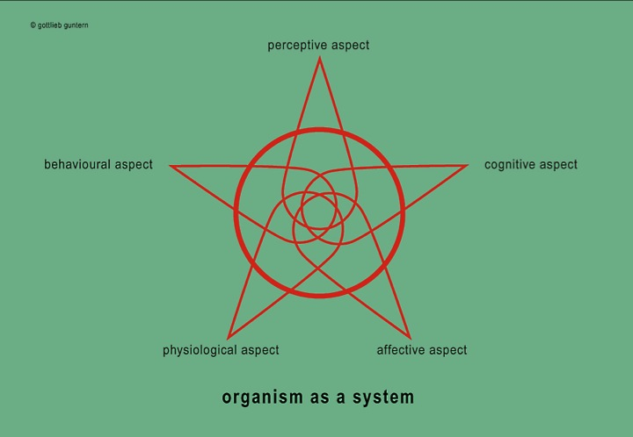
Figur 8: Der Organismus als ein organisiertes System

Der Mensch besitzt weder Leib noch Seele, er ist ein Organismus...

... und somit gibt es weder eine psycho-somatische noch eine somato-psychische Interaktionen. Jeder von uns ist jedoch ein Organismus und somit ein Humansystem, das nur als organisiertes Ganzes operieren kann. Will ich begreifen, was eine Depression ist, muss ich beschreiben und erklären, wie in diesem spezifischen organismischen Operationszustand Wahrnehmen, Denken, Fühlen, Physiochemie und Verhalten aussehen und funktionieren. Dieses Ziel kann nur mit einem trans-disziplinären, systemwissenschaftlichen Approach erreicht werden, mit dessen Hilfe wir die angedeutete Komplexität meistern können.

Das zweite Konzept besagt, dass die kleinste Einheit, die überleben und sich entwickeln kann, ein Ökosystem ist und nicht ein einzelner Organismus.

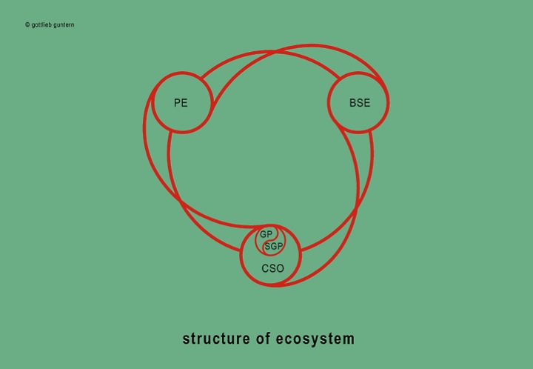
Figur 9: Ökosystem

Ein Ökosystem besteht aus einem Referenzsystem, z.B. ein menschlicher Organismus (CSO = Current State of Operation), aus einer physikalischen Umwelt (PU), einer biosozialen Umwelt (BSU) und den via Informations- und Materie-Energieströme gesteuerten Einflüssen (rote Linien) innerhalb und zwischen den drei Strukturkomponenten.

In meinem Modell des Ökosystems ist der menschliche Organismus das Referenzsystem. Was ein Mensch ist und tut, hängt von der Operationsweise des Ökosystems ab, die unter anderem von der aktuellen Operationsweise des Organismus (CSO = Current State of Organism), dem genetischen Programm (GP) und dem syngenetischen Programm (SGP) eines Organismus beeinflusst wird. Das GP enthält Resultate phylogenetischer Lernprozesse, das SGP enthält Resultate individueller (ontogenetischer) Lernprozesse.

Die Strukturen, Funktionen und Prozesse eines konkreten Ökosystems auszuloten kann nur dank einem transdisziplinären, systemwissenschaftlichen Approach gelingen, der die Konzepte und Methoden verschiedener Wissenschaftsdisziplinen integriert — unter anderem Physik, Ökologie, Meteoro-Biologie, Evolutionstheorie, Genetik, Physiochemie, vergleichenden Verhaltensforschung, Neurobiologie, Sozialwissenschaften, Kybernetik und Kommunikationstheorien.

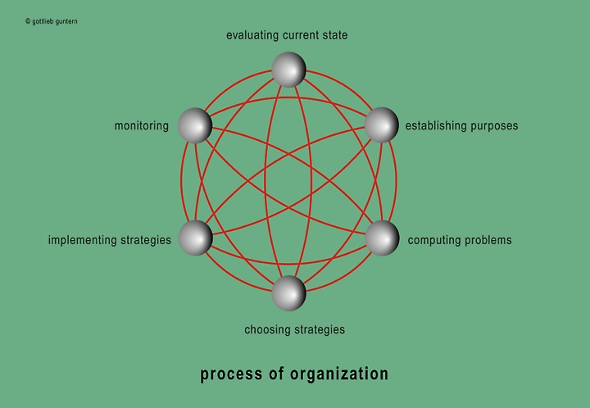
Fig. 10: Organisationsprozess

Ob Zelle, Gewebe, Organ, Organsystem, Organismus, Paar, Familie oder Bevölkerung — jedes Biosystem muss kontinuierlich vital relevante Ordnungen aufbauen, erhalten und weiterentwickeln, und es muss dauernd Schaden stiftende Unordnung oder Chaos eliminieren. Nur ein transaktioneller, systemwissenschaftlicher Approach wird präzisieren, wie diese Prozesse auf unterschiedlichen Niveaus der Komplexität funktionieren.

An unseren Internationalen CREANDO Symposien zu den Themen Kreativität & Leadership nahmen u.a. zwei Forscher und Nobelpreisträger teil, die an der Rochester Universität tätig waren und entdeckt haben, wie Organisationsprozesse auf dem Niveau von Zellen ablaufen.
(www.creando.org SYMPOSIA: Günter Blobel 2001, Paul Greengard 2003)

Der in Dresden geborene Molekularbiologe Günter Blobel hat sich während beinahe dreißig Jahren mit folgender Problemstellung beschäftigt: Eine Zelle produziert täglich mehrere Millionen Proteine; wie gelingt es der Zellwand, spezifische Proteine in der Zelle zurückzubehalten und andere Proteine durch ihre Poren hindurch in den extra-zellulären Raum zu schleusen? Die Antwort: Jedes einzelne Protein besitzt eine Art zip-code, eine spezifische Aminosäuren-Sequenz; und jede Zellwand enthält Decoders, die diesen zip-code entziffern. So wird dank Organisation Ordnung optimiert und Chaos vermieden.

Der amerikanische Neurowissenschaftler Paul Greengard, fragte sich, wie ein Neurotransmitter, der an einer Synapse andockt, Strukturen und Funktionsweisen des betroffenen Neurons beeinflusst. Die Antwort: Das Andocken setzt einen komplexen biochemischen Kaskadenprozess in Gang, der u.a. dazu führt, dass Proteine dank Phosphorylierung aktiviert oder gehemmt werden; dass aktivierte Proteine DNA transkribieren und so die Produktion neuer Proteine stimulieren; dass aktivierte Proteine mehr Rezeptoren auf die Oberfläche der Synapse verschieben und damit die Sensitivität des Neurons erhöhen; oder dass sie mehr Ionenkanäle zur Zellwand hin lotsen und damit die Erregbarkeit des Neurons erhöhen. Dieser komplexe Organisationsprozess schafft in Neuronen vital relevante Ordnung und vermeidet Chaos.

Meine Damen und Herren, Organisationsprozesse in Humansystemen sind komplexer als jene auf dem Niveau von Zellen. Dennoch wird eine solide Forschung deren Strukturen, Funktionen und Mechanismen beschreiben und erklären können.

In der Systemtherapie haben wir es vorwiegend mit Individuen, Paaren, Familien und Gruppen zu tun. Die Organisationsprozesse in diesen Humanprozessen produzieren meines Erachtens sieben besonders wichtige Transaktionsmuster, deren Funktionsweise die Dauer und Qualität unseres Lebens entscheidend beeinflusst.

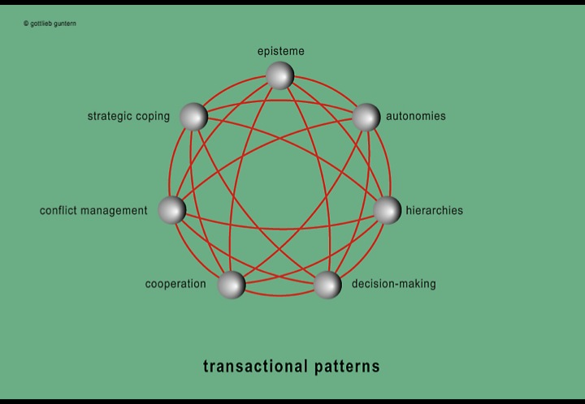
Figur 11: Transaktionsmuster

Wir sollten mehr über die Strukturen und Funktionen der einzelnen Transaktionsmuster in unterschiedlichen Humansystemen wissen und mehr darüber, wie diese Transaktionsmuster sich gegenseitig beeinflussen. Ein transdisziplinärer, systemwissenschaftlicher Approach wird uns die Kenntnisse verschaffen, die als solide Operationsbasis für präventive und kurative Interventionen dienen können.

Über die Mediokratie hinauswachsen

Meine Damen und Herren, ich hoffe, dass es Ihnen gelingen wird, die Konzepte und Methoden der Systemtherapie kreativ weiterzuentwickeln. Dazu benötigen Sie Autonomie, Zivilcourage, Ausdauer, eine hohe Motivation und eine solide Identität. Kein reifer Mensch möchte schließlich ein Leben lang Schülerin oder Schüler von X oder Y sein, vor allem dann nicht, wenn X oder Y nicht-kreative Epigonen sind.

Figur 12: Brunelleschis Dom

Es ist leicht, eine mit Tand, Kinkerlitzchen und Rokoko-Stuckaturen verzierte Jahrmarktbude zu errichten. Es ist bedeutend schwerer, ein solides Gebäude zu errichten, dessen formal-ästhetische Eleganz unsere Sinne entzückt, dessen Ausdruckskraft unseren Geist stimuliert und dessen Architektur in zuverlässiger Art und Weise den Zwecken und Funktionen dient, für die das Bauwerk errichtet wurde. Mit kreativen Visionen, Imagination, Strategien der transdisziplinären Systemwissenschaft und mit einer stresstoleranten Beharrlichkeit, welche die Finnen sisu nennen, kann ein derart anspruchsvolles Vorhaben im Rahmen der Systemtherapie durchaus gelingen.

Erlauben Sie mir, liebe Kolleginnen und Kollegen, dass ich Ihnen für Ihr Bauprojekt viel Erfolg und existentielle Erfüllung wünsche.

Zusammenfassung
Die Therapie menschlicher Probleme litt lange unter einem Syndrom, das Bertrand Russel wie folgt charakterisierte: "Anstatt zu denken, ziehen es manche Menschen vor, wie Pawlowsche Hunde zu speicheln, sobald sie den Glockenton einer Autorität vernehmen.“ Wissenschaftliches Denken scheint nun zunehmend solche durch operantes Konditionieren erworbenen Reflexe zu überwinden.

Die Systemtherapie, die auf der Allgemeinen Systemwissenschaft beruht, leistet einen wichtigen Beitrag für die dringend notwendige kreative Evolution in der Therapie. Hierzu müssen allerdings fünf Bedingungen erfüllt werden:
- Die Grundbegriffe der Systemtherapie werden präzise definiert.

- Kritisches Denken ersetzt die unkritische Bewunderung angeblicher Meister.
- Hypothesen, die durch Beobachtung und Experimente falsifiziert werden können, ersetzen absurde Spekulationen.
- Systemische Erklärungen ersetzen reduktionistische Pseudo-Erklärungen beobachtbarer Phänomene und Ereignisse.
- Mit Hilfe des trans-disziplinären Systemdenkens werden Humansysteme realitätsgerecht beschrieben und erklärt. Nur so entsteht eine solide Basis für erfolgreiches zielorientiertes Handeln.

Bibliographie

- Erickson M.H., Rossi, L.E. and Rossi, S.I., Hypnotic Realities. The Introduction of Clinical Hypnosis and Forms of Indirect Suggestion, Wiley and Sons, New York, London, 1976

- Guntern G., Social Change, Stress and Mental Health in the Pearl of the Alps — A Systemic Study of a Village Process, Springer-Verlag, Berlin Heidelberg New York, 1979

- Guntern G., Die kopernikanische Revolution in der Psychotherapie; der Wandel vom psychoanalytischen zum systemischen Paradigma. In: Familiendynamik 5: 2-42, 1980

- Guntern G., Therápodos — La Via del Terapeuta, lineamenti di eco-antropologia e di terapia sistemica, Hoepli, Milano, 1989

- Guntern, G., Im Zeichen des Schmetterlings, Vom Powerplay zum sanften Spiel der Kräfte, Leadership in der Metamorphose, Scherz Verlag Bern, München, Wien, 1992

- Guntern G., Sieben Regeln der Kreativitätsförderung, Scalo Verlag, Zürich-Berlin-New York, 1994, 134f

- Guntern G., Sieben Regeln der Kreativitätsförderung, SCALO Verlag, Zürich, Berlin, New York, 1994, 128f.

- Guntern G. (ed.), Risk-Taking & Creative Leadership, Shepheard-Walwyn Publishers Ltd., London, 1998, 40

- Guntern G., Maskentanz der Mediokratie, Kreative Leadership versus Mittelmaß, Orell Füssli, Zürich, 2000

- Guntern G., Götter, Helden und Schamanen — Archetypen kreativer Eliten, Orell Füssli, Zürich, 2001

- Guntern G., Mit den Schwingen des Adlers, Wege zur kreativen Leadership, Orell Füssli, Zürich, 2003

- Guntern G., The Spirit of Creativity — basic mechanisms of creative achievements, University Press of America, Lanham – Boulder – New York – Toronto – Plymouth, 2010

- Haley J., Uncommon Therapy: The Psychiatric Techniques of Milton H. Erickson, M.D., W.W. Norton & Company, New York,1973

- Haley J., The Art of Strategic Therapy, Taylor & Francis, Inc., London, 2003

- Jackson Don D. (ed.), Communication, Family and Marriage, Human Communication, vol. I + vol. II, Science and Behaviour Books, Palo Alto, California, 1969

- Minuchin S., Families and Family Therapy, Harvard University Press, Cambridge Mass., 1974

- Ruesch J. and Bateson G., Communication, the Social Matrix of Psychiatry, Norton, New York, 1949

- Shannon C.A. and Weaver W., The Mathematical Theory of Communication, University Press, Urbana, Chicago and London, 1949

Beim Durchlesen dieses Vortrags fand ich im Jahre 2019 ein paar Details, die der Korrektur bedurften. Diese habe ich vorgenommen, um Leserinnen und Lesern das Verständnis zu erleichtern.
Während ca. 10 Jahren spendete Anatol Rapoport, den ich Wien kennengelernt hatte, jeweils eine Woche im Goms (Wallis). Wir diskutierten jeden Tag stundenlang alle möglichen Aspekte des Systemdenkens. Seiner Großzügigkeit und seinem Rigorismus im Denken, verdankt die von mir begründete Systemtherapie sehr viel.
In meinem Buch Maskentanz der Mediokratie (9) definierte ich den Begriff 'Mediokratie' (lat. medium = Mitte, Mittelpunkt; griech. kratein = beherrschen, regieren) als die Herrschaft des Mittelmaßes, die wir heute nicht nur in den Sozialwissenschaften und der Therapie sondern in sämtlichen Bereichen unserer Gesellschaft beobachten können.

